新 书 推 荐

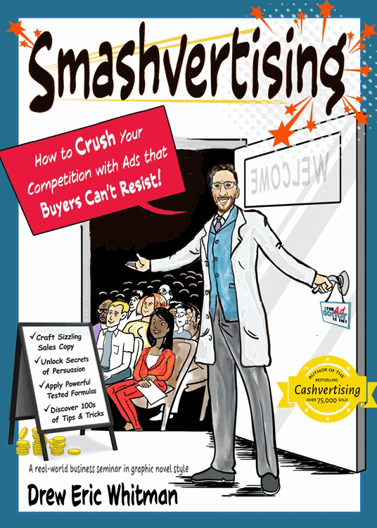
中文书名：《出色的广告：如何用买家无法抗拒的广告粉碎您的竞争对手》
英文书名： Smashvertising：How to Crush Your Competition with Ads that Buyers Can’t Resist
作 者：Drew Eric Whitman
出 版 社：Career Press
代理公司：Red Wheel Wiser/ANA/Jessica
页 数：208页
出版时间：2024年6月
代理地区：中国大陆、台湾
审读资料：电子稿
类 型：经管

销售亮点：

• 基于《现金广告》（Cashvertising）, 职业出版社最稳定的畅销书之一
• 图画小说风格的内容繁多、现实世界的商业研讨会
• 专为当今以视频为主的学习者——YouTube / TikTok 的一代打造

内容简介：

畅销书《现金广告》（Cashvertising）的作家德鲁·埃里克·惠特曼（Drew Eric Whitman），人称“直邮博士”。带来了这一部关于消费者心理学的有趣且易于理解的图画小说。

在家工作的企业家..….夫妻店零售商。各种规模的企业，甚至非营利组织都将通过阅读 《出色的广告》而受益！无论他们卖什么，或者他们如何卖，这本书都会教你许多关于广告心理学的强大技巧。您将学习经过数十年实验和数亿美元实际测试验证的强大技术。无论你卖什么，或者你怎么卖，这本实用的、快速阅读的书都会告诉你：
• 如何像当今最炙手可热的在线营销专家一样撰写防弹广告文案
• 如何利用消费者心理学来制作火热的广告、电子邮件、网站、和更多
• 如何使用经过验证的直接响应概念来吸引竞争对手数十年的现实实验
• 发送电子邮件以获得最大响应的确切最佳日期和时间
• 如何合乎道德地运用心理学来激励人们点击“购买”按钮并掏出他们的信用卡
• 撰写“个人吸引力”标题的社交媒体技巧
• 如何使用“价格挂钩”来立即增加广告读者群

作者简介：

德鲁·埃里克·惠特曼（Drew Eric Whitman）——又名“直邮博士”！——11 岁时开始创作广告，编写和设计笑话、插科打诨和新奇事物的直接反应目录。他在费城天普大学获得广告学位。他是畅销书《现金广告》（Cashvertising）及其姊妹书《现金广告在线》（Cashvertising Online）的作者。

德鲁拥有超过35年的广告行业经验，是一位直言不讳、幽默且富有哲理的广告演说家、培训师、作家和顾问。他曾在费城最大的广告公司 Weightman Advertising 的直接响应部门担任创意作家。他还是全球最大的直接面向消费者的保险公司之一Union Fidelity的高级直接回复撰稿人。他的作品被许多成功的公司和组织使用，包括：美国汽车协会、美国军团、阿莫科，辉柏嘉，德士古，Day-Timers，松下，TV Guide和Staples。

感谢您的阅读！
请将反馈信息发至：版权负责人
Email：Rights@nurnberg.com.cn
安德鲁·纳伯格联合国际有限公司北京代表处
北京市海淀区中关村大街甲59号中国人民大学文化大厦1705室, 邮编：100872
电话：010-82504106, 传真：010-82504200
公司网址：http://www.nurnberg.com.cn
书目下载：http://www.nurnberg.com.cn/booklist_zh/list.aspx
书讯浏览：http://www.nurnberg.com.cn/book/book.aspx
视频推荐：http://www.nurnberg.com.cn/video/video.aspx
豆瓣小站：http://site.douban.com/110577/
新浪微博：安德鲁纳伯格公司的微博_微博 (weibo.com)
微信订阅号：ANABJ2002


